EXERCICE II. TUBES FLUORESCENTS. (5,5 points)
BAC S Métropole 09/2012 http://labolycee.org
Les tubes fluorescents sont un type particulier de lampes électriques qui produisent de la lumière grâce à une décharge électrique. Leur lumière peut être blanche (pour l’éclairage) ou colorée (par exemple, pour la fabrication d’enseignes lumineuses). Les différentes couleurs obtenues dépendent de la nature du gaz utilisé dans les tubes ; ainsi, les lumières bleues, jaunes ou rouges sont dues respectivement à la présence de mercure, de sodium ou de néon… Ces lampes sont d’ailleurs appelées par abus de langage « néons ».
La tension électrique, appelée tension d’allumage, nécessaire pour produire la décharge électrique lors de l’allumage de ces lampes peut être produite dans un circuit électrique assimilé à un condensateur et un conducteur ohmique placés en série.

Cet exercice a pour objectif d’une part de comprendre comment le circuit électrique proposé dans le texte précédent permet d’allumer et d’éteindre un tube fluorescent et d’autre part d’étudier l’aspect visuel du phénomène.
Le circuit électrique, dans lequel est inséré le tube fluorescent, est schématisé sur la figure 3 ci-dessous.
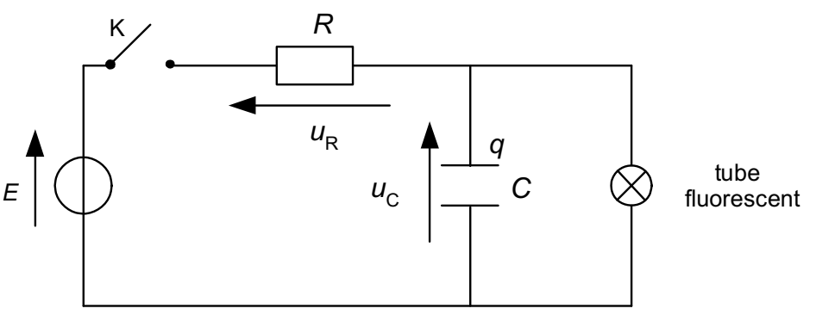
Figure 3. Schéma du circuit
Le tube fluorescent s’allume quand la tension à ses bornes dépasse $80 V$, cette tension appelée tension d’allumage est notée $U_{a}$. Il s’éteint quand la tension $u_{C}$ redescend sous la valeur de $30 V$ appelée tension d’extinction, notée $U_{e}$.
Quand le tube fluorescent est éteint, il se comporte comme un interrupteur ouvert. Par contre, lorsqu’il est allumé, il se comporte comme un conducteur ohmique de faible résistance.
Un système informatisé d’acquisition de données permet de visualiser la tension $u_{C}\left(t\right)$ en fonction du temps. À un instant $t=0$ pris comme origine des dates, le tube fluorescent étant éteint, le condensateur n’étant pas chargé, on ferme l’interrupteur. On obtient le graphe de la figure 4.
Données :
- tension aux bornes du générateur : $E=100 V$ ;
- capacité du condensateur : $C=0,60 µF$ ;
- résistance du conducteur ohmique : $R=60 kΩ$.
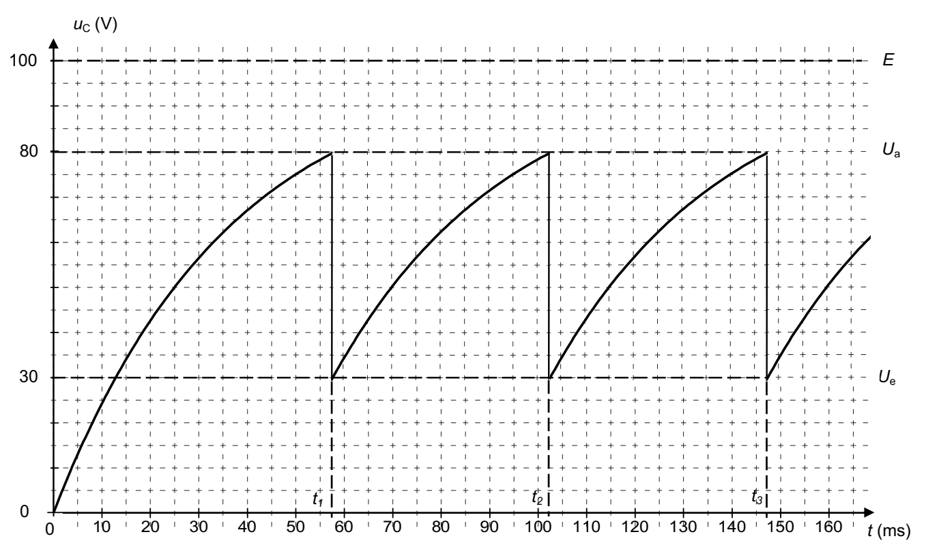
Figure 4. Évolution de la tension aux bornes du condensateur
1. Étude de l’évolution de la tension $u_{C}\left(t\right)$ dans la partie initiale comprise entre $0$ et $t_{1}$
À un instant $t=0$ pris comme origine des dates (tube fluorescent éteint, condensateur déchargé), l’interrupteur K est fermé. Le circuit précédent peut être simplifié selon le schéma de la figure 5 ci-dessous car le tube fluorescent se comporte comme un interrupteur ouvert.
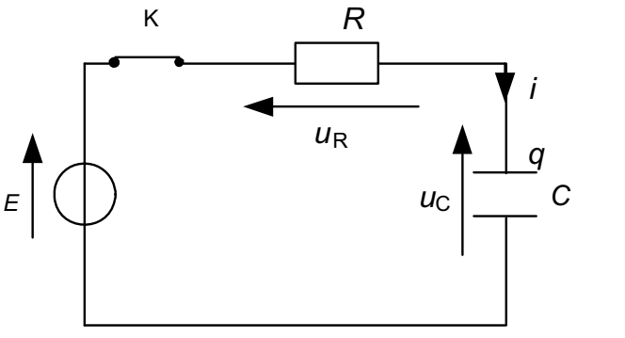
Figure 5. Schéma du circuit simplifié
1.1. Quel phénomène électrique se produit au niveau du condensateur quand on ferme l’interrupteur K ?
1.2. Établissement de l’équation différentielle régissant le fonctionnement de ce circuit.
1.2.1. Exprimer la tension $u_{C}\left(t\right)$ aux bornes du condensateur en fonction de la charge $q\left(t\right)$ et de la capacité $C$ du condensateur.
1.2.2. Écrire la relation entre la tension $u_{R}\left(t\right)$, l’intensité du courant $i\left(t\right)$ et la résistance $R$.
1.2.3. Donner la relation liant $i\left(t\right)$ et $q\left(t\right)$. En déduite la relation liant $i\left(t\right)$ et $u_{C}\left(t\right)$.
1.2.4. Établir l’équation différentielle régissant l’évolution de la tension $u_{C}\left(t\right)$ au cours du temps.
1.2.5. Vérifier que l’expression $u_{C}\left(t\right)=E\left(1-e^{-\frac{t}{RC}}\right)$ est bien solution de cette équation différentielle.

1.3. À l’instant $t_{1}$, le tube s’allume. La tension aux bornes du condensateur vaut alors $U_{a}$ appelée tension d’allumage.
1.3.1. D’après l’expression de $u_{C}\left(t\right)$ donnée à la question 1.2.5, quelle est la valeur maximale théorique que pourrait atteindre la tension $u_{C}$ aux bornes du condensateur ?
1.3.2. Donner l’expression de la constante de temps $τ$ pour le circuit de la figure 5. Calculer sa valeur.
2. Étude des oscillations
L’interrupteur K de la figure 3 étant toujours fermé, à partir de la date $t_{1}$, le tube fluorescent est allumé. Il se comporte alors comme un conducteur ohmique de faible résistance $r=10 Ω$.
La résistance $R$ étant très supérieure à la résistance $r$, le schéma de la figure 3 se simplifie comme représenté sur la figure 6.
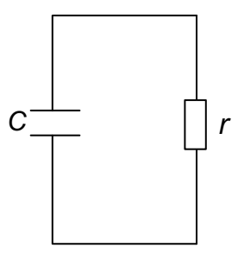
Figure 6. Schéma équivalent du montage simplifié quand le tube est allumé
2.1. Quel phénomène électrique se produit au niveau du condensateur juste après l’allumage ?
2.2. Calculer le rapport $\frac{τ}{τ^{'}}$ où $τ^{'}$ est la constante de temps du dipôle $\left(r,C\right)$ ainsi constitué.
Que faudrait-il faire au niveau de l’acquisition, si on voulait déterminer graphiquement la valeur de la constante de temps $τ^{'}$ du dipôle $\left(r,C\right)$ ?
2.3. Quand la tension $u_{C}$ atteint la valeur de la tension d’extinction $U_{e}=30 V$, le tube fluorescent s’éteint. Que se produit-il à nouveau au niveau du condensateur ?
2.4. Le tube est allumé pendant la décroissance de la tension de $80 V$ à $30 V$ et éteint dans la partie croissante de $30 V$ à $80 V$. Que peut-on dire des durées pendant lesquelles le tube est allumé par rapport à celles où il est éteint ?
2.5. Choisir, en les justifiant, le ou les adjectif(s) permettant de qualifier le régime observé.
À partir de l’instant $t_{1}$ on obtient un régime : apériodique – sinusoïdal – amorti – périodique – alternatif.
2.6. Que se passerait-il si la tension aux bornes du générateur avait été réglée à la valeur $E=60 V$ ? Justifier votre réponse.
3. Perception visuelle
Les succession d’allumages et d’extinctions du tube fluorescent peuvent ne pas se voir du fait de la persistance rétinienne des images. En effet, pour une intensité lumineuse telle que celle émise par ce tube, notre cerveau met environ 50 ms à « éliminier » une image de la rétine de l’œil.
3.1. Mesurer sur le graphe de la figure 4 la durée $Δt$ d’un cycle allumage-extinction.
3.2. Que voit une personne qui regarde le tube fluorescent dans le cas de l’expérience précédemment étudiée ? Justifier votre réponse.
3.3. On multiplie par cinq la valeur de la capacité $C$ du condensateur dans le circuit de la figure 3, les autres paramètres de l’expérience intiale n’étant pas modifiés. Que voit désormais une personne qui regarde le tube fluorescent (aucun calcul n’est demandé) ?

